DANS CE CADRE | Académie : Session : Septembre 2017
 | Examen : Baccalauréat Professionnel Systèmes Électroniques Numériques Série :
 | Spécialité/option : Audiovisuel professionnel Repère de l’épreuve : E2
 | Épreuve/sous épreuve : Analyse d’un système Électronique
 | NOM :
 | (en majuscule, suivi s’il y a lieu, du nom d’épouse)  Prénoms : | N° du candidat  (le numéro est celui qui figure sur la convocation ou liste d’appel)
 | Né(e) le :
NE RIEN ÉCRIRE | Appréciation du correcteur  Note :
Il est interdit aux candidats de signer leur composition ou d'y mettre un signe quelconque pouvant indiquer sa provenance.

Baccalauréat Professionnel

SYSTÈMES ÉLECTRONIQUES NUMÉRIQUES

Champ professionnel : Audiovisuel professionnel

ÉPREUVE E2

ANALYSE D’UN SYSTÈME ÉLECTRONIQUE

Durée 4 heures – coefficient 5

Notes à l’attention du candidat :

- le sujet comporte 3 parties différentes
- partie 1 : mise en situation avec présentation du projet d’installation ;
- partie 2 : questionnement tronc commun ;
- partie 3 : questionnement spécifique, lié au champ professionnel.
- vous devez répondre directement sur les documents du dossier sujet dans les espaces prévus, en apportant un soin particulier dans la rédaction des réponses aux différentes questions ;
- vous ne devez pas noter vos nom et prénom sur ce dossier hormis dans la partie anonymée en haut de cette page ;
- vous devez rendre l’ensemble des documents du dossier sujet en fin d’épreuve ;
- calculatrice de poche à fonctionnement autonome autorisée (cf. circulaire n° 99-186 du 16-11-1999).

Baccalauréat Professionnel Systèmes Électroniques Numériques | 1709-SEN T | Session septembre 2017 | Dossier Sujet
ÉPREUVE E2 | Durée : 4H | Coefficient : 5 | Page S1/ 29

Partie 1 - Mise en situation et présentation du projet

Centre Hospitalier Universitaire de Toulouse
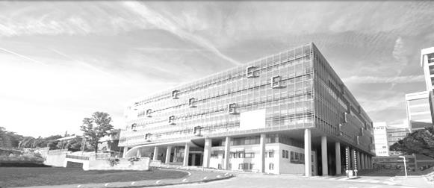

Présentation du CHU

Le Centre Hospitalier Universitaire (CHU) de Toulouse se divise en dix bâtiments répartis sur plusieurs sites en fonction des activités proposées.
Trois sites sont en région toulousaine :
- le site de L’Hôtel Dieu – La Grave (deux hôpitaux)
- le site de Purpan (cinq hôpitaux)
- le site de Rangueil – Larrey (deux hôpitaux).
Le dernier site est celui de Salies (un hôpital), présent sur la commune de Salies du Salat.

Le CHU de Toulouse couvre l’ensemble des disciplines de médecine, de chirurgie, d’obstétrique et de biologie. La prise en charge est totale, de la simple consultation au long séjour en passant par les urgences. Le CHU a une capacité d’accueil de 2 856 lits.

Les effectifs du CHU se décomposent ainsi :
  - 3 128 infirmier(ère)s,
  - 2 704 aides-soignant(e)s,
  - 3 433 médecins (incluant les internes et les étudiants hospitaliers).

En tant que Centre Hospitalier, les hôpitaux de Toulouse ont deux missions prioritaires que sont les soins et la prévention. En effet, le CHU est tenu d’offrir des prestations médicales et chirurgicales et se doit d’accueillir les patients en urgence, quelle que soit l’heure de la journée.
Par le biais d’associations, il participe à des campagnes publiques de prévention et d’éducation sanitaire afin d’informer les patients mais aussi la population sur des sujets critiques comme la toxicomanie, le cancer, les violences, le SIDA et bien d’autres.
Afin d’accomplir ces missions avec succès, un réseau a été créé entre les hôpitaux et cliniques de la région pour assurer un service continu de qualité.
L’association du CHU avec la faculté Paul Sabatier implique une obligation d’enseignement universitaire et de formation des futurs praticiens de santé. L’implication des facultés et des laboratoires de recherche tels que le CNRS et l’INSERM permet de développer la recherche clinique et de contribuer au progrès des sciences médicales et pharmaceutiques.

Partie 2 - Questionnement tronc commun

Alarme Sécurité Incendie

La réglementation incendie impose de placer des détecteurs automatiques dans chaque chambre de l’hôpital. Un indicateur d’action asservi à ce détecteur doit être installé à l’extérieur de la chambre, au-dessus de la porte.
Dans le cadre d’une visite d’entretien, le technicien constate que le détecteur automatique de la chambre 219 ne détecte plus. Il s’agira de le remplacer par un détecteur équivalent.

Question 2.1.1

Entourer en bleu l’emplacement de l’indicateur d’action, et en vert l’emplacement du détecteur automatique sur le plan architectural ci-dessous :

Couloir du service
Bus

020470
Chambre 219
Vers chambre 220

Armoire
Depuis chambre 218

Question 2.1.2

Expliquer l’intérêt d’avoir un indicateur d’action au-dessus de la porte de chaque chambre.

Le détecteur doit permettre de détecter un foyer émettant peu de chaleur (début de flamme) et une fumée relativement claire. Sa sensibilité de détection doit être la plus élevée possible pour ce type de foyer.

Question 2.1.3

Entourer, sur le schéma ci-dessous, le type de foyer qui doit être détecté.

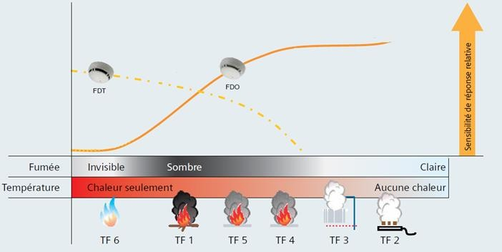
Type de Détecteur
Type de Foyer

Question 2.1.4

Déduire du graphique ci-dessus le type de détecteur qu’il faudra installer.

Question 2.1.5

Choisir la référence du détecteur qu’il faudra installer dans la chambre 219, en vous référant au graphique ci- dessus et à l’ANNEXE N°1.

Question 2.1.6

Après avoir démonté le détecteur défectueux et son socle, vous installez le nouveau détecteur.

Compléter le schéma de câblage ci-dessous en prolongeant les fils jusqu’au bornier du détecteur.

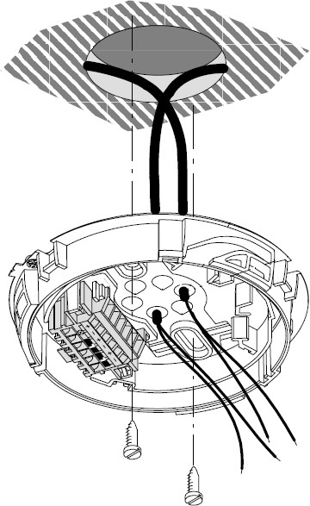
Bus provenant de la chambre 218

Bus allant à la chambre 220

Nouveau détecteur de la chambre 219

-+
-+
L
-
L +

+ -

+ -
-
+

Indicateur d’action de la chambre 219

Audiovisuel Professionnel

L’un des bâtiments du CHU de Toulouse possède une salle de réunion servant aussi pour des formations internes ou pour des intervenants extérieurs.
Cette salle comprend un vidéoprojecteur de marque Epson (modèle EB-1940W), fixé au plafond et un grand écran motorisé. Deux haut-parleurs placés de part et d’autre de l’écran restituent l’ambiance sonore.
La source vidéo est connectée au vidéoprojecteur par l’intermédiaire de deux plastrons (un HDMI et un VGA) déportés sur l’un des murs de la salle.

Question 2.2.1

Indiquer la signification des pictogrammes suivants trouvés sur la documentation du vidéoprojecteur EB- 1940W.
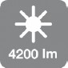

Question 2.2.2

Indiquer quelles sont les différentes entrées du vidéoprojecteur permettant de projeter une vidéo en haute définition au format numérique.

Question 2.2.3

Nommer la sortie du vidéoprojecteur sur laquelle les haut-parleurs doivent être connectés.

Question 2.2.4

Indiquer le nom du connecteur normalisé généralement utilisé.

Question 2.2.5

L’écran installé a une dimension de 220 x 130.

Vérifier, en utilisant la notice du vidéoprojecteur (cf. ANNEXE N°2), si le choix de cet écran est compatible avec le vidéoprojecteur Epson EB-1940W.

Question 2.2.6

Indiquer, d’après la documentation (cf. ANNEXE N°2), dans quel intervalle de distance doit se situer cet écran par rapport au vidéoprojecteur.

Question 2.2.7

Justifier qu’avec une distance de 3,50 mètres entre l’écran et le vidéoprojecteur, la compatibilité du vidéoprojecteur et de l’écran est assurée.

Électrodomestique

Le comité d’entreprise (CE) du CHU a reçu une subvention pour changer certains équipements de l’internat de médecine. Le responsable du CE a contacté la société ECO-TOULOUSE pour qu’elle équipe la salle à manger d’un réfrigérateur « américain ». Le choix se porte sur un réfrigérateur Samsung de type RS 21 DS SW.

Question 2.3.1

Préciser à l’aide de la nomenclature toutes les indications correspondantes à cette référence.
Couleur de l’appareil :
- SW :
Type de poignée :
- S :
Fonction :
- D :
Capacité nette :
- 21 :
Catégorie :
- S :
Produit :
- R :

Question 2.3.2

Remplir le tableau suivant en indiquant les caractéristiques demandées.

Volume
de la partie réfrigération
Volume de la partie congélation
Dimensions externes
Distributeur de glaçons (OUI ou NON)
Indice de congélation

Pour les cinq questions suivantes, vous vous placerez dans la situation du technicien qui doit mettre en service le réfrigérateur.

Question 2.3.3

Avant d’installer l’appareil, vous testez la prise sur laquelle vous brancherez le réfrigérateur. Vous utilisez pour cela un testeur « multimétrix VT 35 ».

Identifier, à l’aide de la documentation, les deux contrôles que vous pouvez effectuer avec cet appareil.

En mode de contrôle « 2P +T », l’affichage des voyants est celui-ci :

Allumé Allumé Éteint

Question 2.3.4

Identifier le défaut de cette prise.

Vous décidez de démonter la prise. Question 2.3.5
Indiquer ce qu’il faut faire avant de procéder au démontage de la prise.

Question 2.3.6

Préciser le titre d’habilitation nécessaire pour mener à bien cette opération de démontage de prise. Justifier votre réponse.

Question 2.3.7

Donner les quatre étapes de la consignation en les plaçant par ordre de chronologique.

Télécommunications et Réseaux

L’Hôpital de Rangueil possède un réseau voix, données, images (VDI).
Suite à une mise à niveau de l’installation, le réseau téléphonique a été complètement réaménagé au profit d’une solution en téléphonie IP. Le travail demandé au technicien sera de configurer ces nouveaux téléphones de marque Alcatel modèle IP touch 4038 (cf. ANNEXE N°6).
Pour traiter les questions suivantes on connait l’adressage d’un des téléphones : 172.31.4.4. Un serveur TFTP est disponible sur ce réseau.

Question 2.4.1

Déterminer la classe et le masque de sous réseau, du réseau VDI.

Question 2.4.2

Donner les adresses (minimale et maximale) de cette plage d'adresses privées.

Question 2.4.3

Les téléphones (ALCATEL IP touch 4038) ne sont raccordés que par le câble Ethernet.

Donner la caractéristique de ces postes indiquant que l’on peut les utiliser sans ajout de bloc alimentation.

Question 2.4.4

Le téléphone est mis sous tension.

Préciser la première opération à effectuer sur le clavier du téléphone, avant que la phase 5 de l’initiation commence, pour accéder au menu principal.

Question 2.4.5

Citer les deux modes d’adressage de ces postes téléphoniques.

Question 2.4.6

Donner la fonction du serveur TFTP.

Question 2.4.7

On retient le mode statique pour initialiser ces téléphones.

Cocher la(les) case(s) indiquant la(les) conséquence(s) induite(s) sur le fonctionnement des téléphones dans le cas où l’on oublierait de paramétrer la case adresse du serveur TFTP.

Impossibilité d'afficher les erreurs de transmission.
Impossibilité de récupérer l’adresse IP.
Impossibilité de télécharger le fichier de configuration du poste.

L’installation vous a conduit à valider le bon fonctionnement de 10 téléphones sur ce réseau. Lors de l’installation du onzième appareil, vous constatez que rien ne s’affiche sur son écran.

Question 2.4.8

Citer la première opération à effectuer avant de rechercher une éventuelle panne.

Audiovisuel Multimédia

L'étude portera sur le système de visioconférence de la salle mutualisée du centre de télémédecine au sein de l’hôpital Purpan.
Ce système de visioconférence dispose d’un moniteur, de deux enceintes, de deux microphones, d’une caméra, d’un gestionnaire CoDec ou terminal visio.
L'équipement multimédia permet au personnel médical de se connecter à l'extérieur, notamment entre les différents hôpitaux de Toulouse. Les médecins peuvent ainsi, par exemple, partager différents clichés et discuter du cas particulier d’un patient.

Le microphone Array Polycom permet de capter le son lors de la visioconférence (cf. ANNEXE N°7). Question 2.5.1
Préciser l’angle de couverture de ce microphone et donner la raison de ce choix.

Question 2.5.2

Entourer, parmi les diagrammes polaires ci-dessous, celui qui correspond à sa directivité.
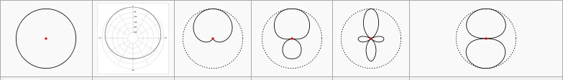

La caméra EagleEye HD MPTZ- 6 de chez POLYCOM permet de capter l’image lors de la visioconférence. (cf. ANNEXE N°8).

Question 2.5.3

À partir des caractéristiques P, T, Z, préciser les angles de balayages et le facteur de zoom de cette caméra.

Le moniteur PIONEER PDP-50MXE20 (cf. ANNEXE N°9) est utilisé pour l’affichage des images. Question 2.5.4
Justifier que le terme de moniteur et non de téléviseur est utilisé pour désigner cet appareil.

Question 2.5.5

Entourer ci-dessous l’image correspondant au format 16/9 de ce moniteur PIONEER et justifier votre choix.

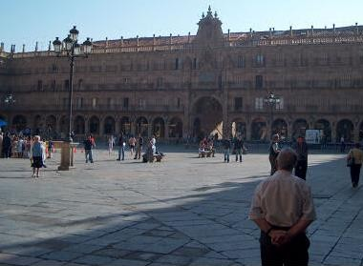
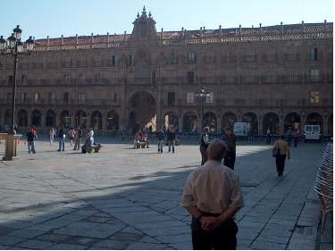
Image 1 Image 2

Les enceintes TCX-10 sont installées dans la salle de visioconférence (cf. ANNEXE N°10). Question 2.5.6
Indiquer la réponse en fréquence (à +/ – 3dB) de ces enceintes.

Question 2.5.7

Donner la signification des termes : 2 voies passives.

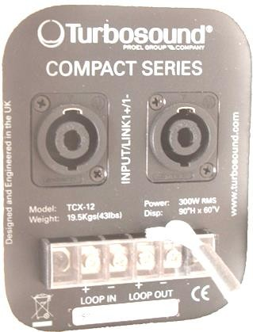

Question 2.5.8

La face arrière de l’enceinte est représentée par la figure ci-contre.

Donner la désignation du connecteur indiqué par une flèche.

Le CoDec HDX9002 Polycom permet l’interconnexion de l’ensemble du matériel de la salle de visioconférence (cf. ANNEXE N°11).

Question 2.5.9

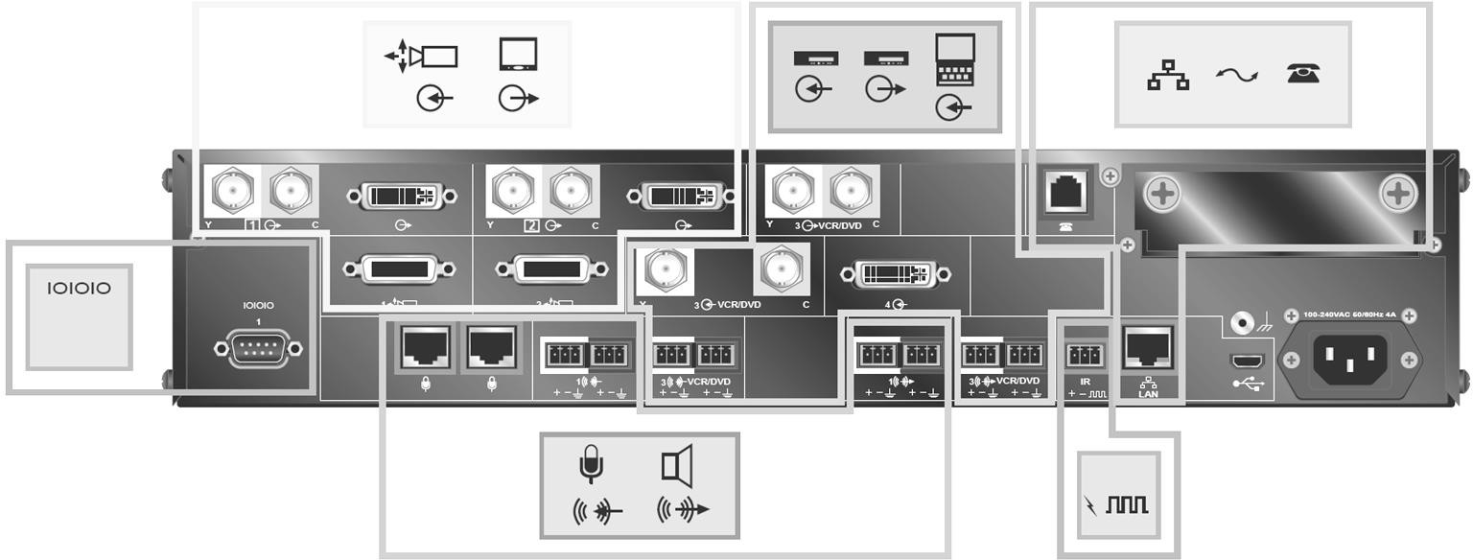
Indiquer la désignation de chacun des connecteurs qui sont repérés sur la vue arrière du CoDec HDX9002.

Électronique Industrielle Embarquée

Monitoring : audit de l’installation au CHU de Rangueil

Le pôle Génie Bio Médical (GBM) utilise des moniteurs de surveillance Philips IntelliVue MX800 (cf. ANNEXE N°12) pour afficher les données des patients.
Son chef de service lance un audit et demande une analyse du monitoring dans les services de réanimation polyvalente, de soins continus et de déchocage : bilan de l’existant et conformité de l’installation. (cf. ANNEXE N°13).
Le pôle GBM est une application des principes et des techniques de l'ingénierie dans le
domaine médical. Il assure le contrôle et la maintenance d’appareils servant au diagnostic et au traitement des patients.
Le monitoring est l'anglicisme du terme surveillance et désigne, dans le domaine médical, la surveillance des patients. Cela équivaut à la mesure périodique d’une ou plusieurs données physiologiques ou biologiques, en vue de détecter l’évolution clinique ou thérapeutique.

Question 2.6.1

Compléter le tableau suivant pour inventorier le nombre de moniteurs installés.

Lieu d’installation | Nombre de MX800
Les services de réanimation polyvalente (Unité 1 et 2)
Le service soins continus
Le service de déchoquage
Total sur l’ensemble des services

Question 2.6.2

Rechercher le nom de la baie de brassage qui permet l’interconnexion des différents moniteurs MX800.

Question 2.6.3

Donner le type et la catégorie des câbles qui doivent être utilisés pour relier les moniteurs MX800 à la baie de brassage.

Question 2.6.4

Entourer le câble qui correspond à l’appellation UTP.
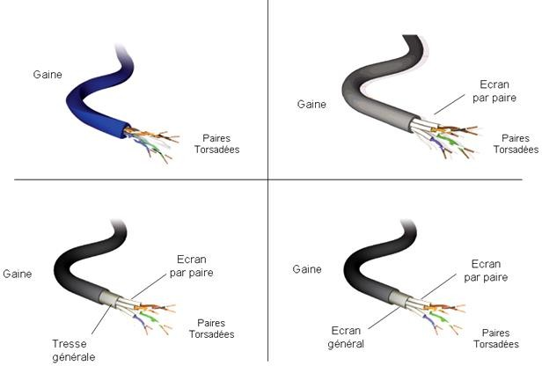

Question 2.6.5

Chaque baie de brassage délimite un réseau.

Déterminer le nombre de réseaux que possède l’hôpital de Rangueil et indiquer leurs noms.

Question 2.6.6

Compléter le tableau afin d’identifier les équipements à partir de l’image ci-dessous.

Nom de l’équipement | Numéro correspondant
Moniteur MX800
Module X2
Rack FMS

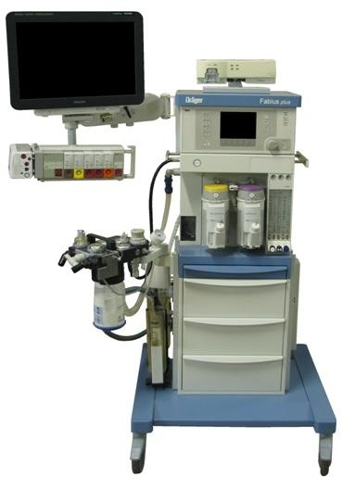
1
2
3
7
6
4
5

Partie 3 - Questionnement spécifique

L’étude de la partie audiovisuelle professionnelle est composée de trois parties indépendantes (son, lumière et vidéo).

Préparation de l’éclairage

Dans le cadre d’une manifestation programmée au sein du centre Hospitalier, il faut préparer l’éclairage en fonction de la fiche technique partielle de la partie lumière.
(cf. ANNEXES N°14 et 15)

    - Étude matérielle du gradateur Tivoli B24.

Question 3.1.1.1

Donner le rôle de l'armoire principale TIVOLI.

Question 3.1.1.2

Nommer les trois commandes possibles pour piloter l'armoire TIVOLI.

Question 3.1.1.3

Indiquer l’avantage de l'armoire TIVOLI par rapport à un gradateur classique.

Question 3.1.1.4

Définir si le protocole DMX512 est suffisant pour piloter les circuits de l'armoire TIVOLI, justifier votre réponse.

Question 3.1.1.5

Calculer la puissance maximale disponible sur chaque prise sachant que le cosφ = 1. En déduire la puissance maximale pouvant être consommée par cette armoire.

Question 3.1.1.6

Vérifier si l’armoire TIVOLI B24 peut alimenter tous les projecteurs à pleine puissance et préciser l’éventuelle limite.

Question 3.1.1.7

Donner l’adresse DMX de base de l’armoire TIVOLI B24.

Question 3.1.1.8

Compléter le câblage du schéma partiel de la partie éclairage ci-après pour les circuits 11 à 13, les circuits 17 à 19 et les alimentations (cf. ANNEXE 15).

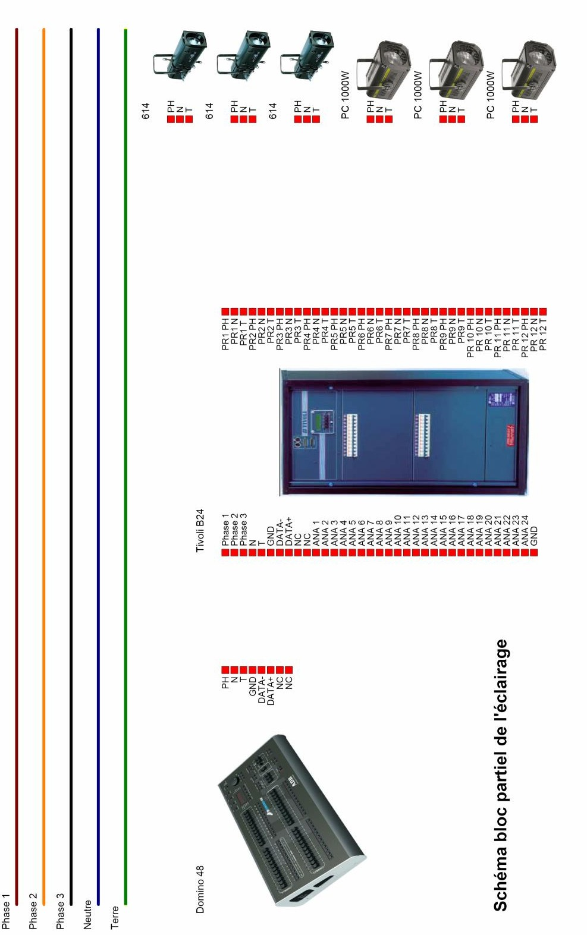

N E R I EN ÉC R I R E D A N S C E TT E P A R T I E

N E R I EN ÉC R I R E D A N S C E TT E P A R T I E

Sonorisation

Un comité d’entreprise prévoit d’organiser un spectacle de fin d’année dans le centre hospitalier. Un groupe de musiciens devra s’y produire.
En vue de cette prestation, l’étude porte sur l’interconnexion et le paramétrage des divers équipements de sonorisation (micros SHURE et SENNHEISER, table de mixage numérique YAMAHA LS-9 réinitialisée par défaut, système de diffusion LYNX). Cf. ANNEXES 16 à 21.

    - Connexion des entrées / sorties audio analogiques sur la table de mixage.

Question 3.2.1.1

Tracer à la règle, sur la page suivante, les liaisons entre les microphones et la table de mixage sur le schéma de câblage de la sonorisation.

Question 3.2.1.2

Indiquer les sorties de la table de mixage utilisées par défaut pour la diffusion du canal stéréo

Question 3.2.1.3

Compléter les liaisons entre la table de mixage et le système de diffusion LYNX sur la page suivante.

Paramétrage du micro d’ordre HF. Question 3.2.2.1
À partir de l’ANNEXE N°18, donner la procédure (suite chronologique des opérations) permettant le changement et la mémorisation de la sélection de la fréquence préréglée suivante : 531,375MHz (Canal 24 de la Banque 20) sur le récepteur Sennheiser EM300 G3.

N E R I EN ÉC R I R E D A N S C E TT E P A R T I E

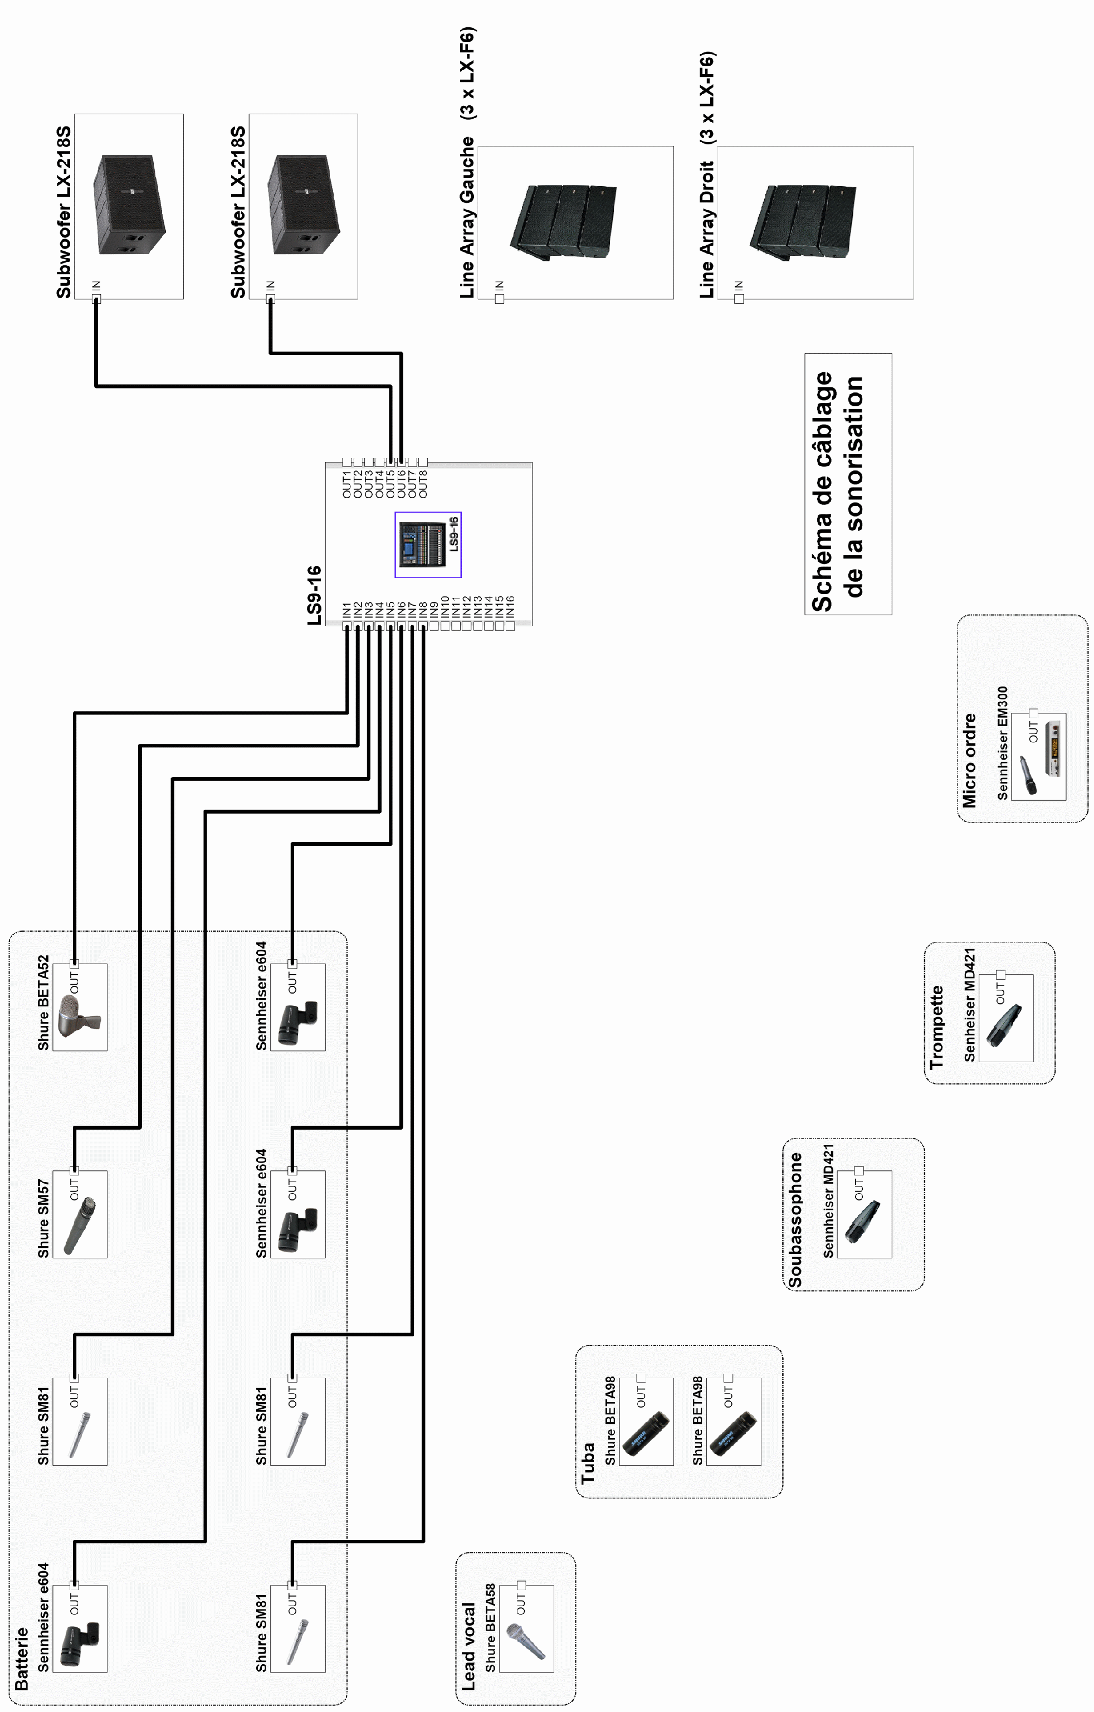

Question 3.2.2.2

Valider et justifier l’utilisation de la fréquence UHF 800,10 Mhz après balayage du récepteur EM300 G3 qui indique que cette fréquence est libre en respectant les contraintes réglementaires.

Étude du système de diffusion sonore.

Le système de diffusion utilisé est principalement composé de deux Line Array.
Les Line Array sont constitués chacun de deux enceintes actives (éléments) (LX-F6) :
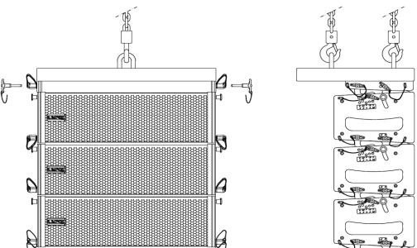

On dispose de l’implantation des Line Array de la salle de spectacle du centre hospitalier:

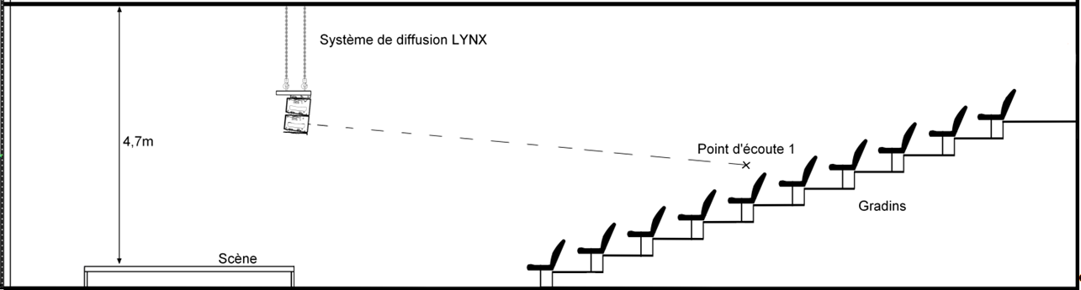

Question 3.2.3.1

Préciser le niveau sonore maximal à 1 mètre en dBSPL d’un élément LX-F6 du Line Array et déduire le niveau sonore maximal du Line Array (2 éléments) à 1 mètre.
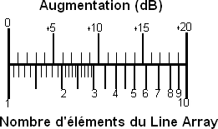

Le système de sonorisation est installé dans un espace clos. On peut considérer que dans un espace clos, l’atténuation est d’environ 3 dB à chaque fois que la distance est doublée. Dans un espace non clos, l’atténuation est de 6 dB.

Question 3.2.3.2

Déduire l’atténuation en dB du niveau sonore à un point d’écoute distant de 8 mètres du Line Array.

Question 3.2.3.3

Déterminer le niveau sonore maximal au point d’écoute.

Question 3.2.3.4

Vérifier et comparer la conformité du niveau sonore diffusé au point d’écoute en se référant au décret en vigueur.

Mise en place d’une vidéoprojection simultanée de trois films.

La direction désire intégrer, sous la forme d’une vidéoprojection simultanée, la projection de trois films caractérisés ci-dessous, qui doivent tourner en boucle dans le hall d’accueil.

Film numéro 1 : Informations sur le SIDA

Durée | Format d’encodage | Format de transmission | Sortie Binloop | Format de projection | Taille de projection | Ecran de projection | Son
45’ | MPEG2-SD | CVBS (vidéo- composite) | 2 | 4 :3 | 200’’ | Haut | OUI

- Film numéro 2 : Informations sur le Cancer

Durée | Format d’encodage | Format de transmission | Sortie Binloop | Format de projection | Taille de projection | Ecran de projection | Son
13’ | MPEG1-SD | CVBS (vidéo- composite) | 1 | 4 :3 | 100’’ | Bas Gauche | NON

- Film numéro 3 : Informations sur Toxicomanie

Durée | Format d’encodage | Format de transmission | Sortie Binloop | Format de projection | Taille de projection | Ecran de projection | Son
19’ | MPEG1-SD | CVBS (vidéo- composite) | 3 | 4 :3 | 100’’ | Bas Droite | NON

Pour cette partie, vous vous référerez aux ANNEXES N° 22 et 23.

L’écran est un rectangle de 4,60m de hauteur par 4,06m de largeur découpé en trois zones :
Bas Droite
Bas Gauche
Haut

La distance entre les vidéoprojecteurs et l’écran est de 6,80 m.

Les images des films projetés en bas de l’écran doivent être inversées pour éviter les chevauchements. On rappelle que les vidéoprojecteurs sont installés à l’envers.
L’étude porte sur l’interconnexion et le paramétrage des divers équipements de commande et de vidéoprojection choisis pour réaliser cette animation comprenant le matériel suivant :
  - Un contrôleur pour spectacle V16Pro.
  - Un lecteur Audio-Vidéo multicanaux Digital Binloop d’ALCORN Mc Bride Inc.
  - Un vidéoprojecteur FL7000U/LU de MITSUBISHI.

    - Détermination de la taille des cartes Compact Flash.

Toutes ses vidéos seront stockées dans diverses cartes mémoires indépendantes.
On dispose de la fiche technique du lecteur audio-vidéo multicanaux et du tableau de correspondance taille de carte mémoire / durée du média.

Question 3.3.1.1

Compléter en indiquant le nombre et la taille mémoire des cartes Compact Flash nécessaires pour chacun des trois films.

et nombre de carte mémoire utilisé :
Capacité pour le film 3 :
et nombre de carte mémoire utilisé :
Capacité pour le film 2 :
Nombre total de cartes mémoires :
Capacité pour le film 1 : et nombre de carte mémoire utilisé :

Contrôle de la taille de l’écran.

On dispose d’extraits de la documentation technique du vidéoprojecteur. (1 cm = 2,54 inch).

Question 3.3.2.1

Calculer les diagonales de chaque projection vidéo en mètre.

- Pour l’écran Haut :

- Pour les deux écrans Bas :

Question 3.3.2.2

Calculer les hauteurs projetées de chacune des vidéos.

Avec d = diagonale, h =hauteur et l = largeur

- Pour l’écran Haut :

- Pour les écrans du bas :

Question 3.3.2.3

Vérifier la compatibilité de la hauteur de l’écran et des vidéos projetées.

Choix des objectifs pour les Vidéoprojecteurs : FL7000U Question 3.3.3.1
Sélectionner l’objectif pour le vidéoprojecteur du film du haut et ceux des films du bas.

- Pour le vidéoprojecteur du film du haut :

- Pour les vidéoprojecteurs des films du bas :

Procédure d’inversion de l’image projetée.

Question 3.3.4.1

Proposer la procédure qui permet d’inverser l’image projetée par les deux vidéoprojecteurs du bas.

Interconnexion des éléments du système.

Question 3.3.5.1

Compléter le schéma d’interconnexion des éléments du système.
